**[成都市天府软件园]**

**[tsotumu@163.com]**

**2018年8月21日**



**[Android开发规范、开发中常见的技术问题和误区。参考其他各种资料（包括CSDN.com、CNBLOG.com、Google开发文档等），旨在提升开发效率（速度和质量）。]**

[Android高效开发]

# Android高效开发

版本说明

|  |  |  |  |
| --- | --- | --- | --- |
| 版本号 | 作者 | 更新日期 | 备注 |
| 1.0 | tsotumu@163.com | 2018年7月18日星期三 | 添加Android编程常识 |

内容说明：

此文档涉及Android开发规范、开发中常见的技术问题和误区。参考其他各种资料（包括CSDN.com、CNBLOG.com、Google开发文档等），旨在提升开发效率（速度和质量）。此文档的重点在于学习Android系统源码的前沿编码风格、规范以及思想，以提升代码写作能力。目的在于写出易于维护的、简练且运行效率高的代码。

目录

**[第一章 顶层设计](#_Toc27857_WPSOffice_Level1)** **[1](#_Toc27857_WPSOffice_Level1)**

[（一） 进程](#_Toc16585_WPSOffice_Level2) [1](#_Toc16585_WPSOffice_Level2)

[（二） 关于Application](#_Toc28190_WPSOffice_Level2) [1](#_Toc28190_WPSOffice_Level2)

[（三） 从点击App图标说起](#_Toc26353_WPSOffice_Level2) [2](#_Toc26353_WPSOffice_Level2)

[（四） Binder通信机制](#_Toc5495_WPSOffice_Level2) [2](#_Toc5495_WPSOffice_Level2)

[（五） 通用框架设计](#_Toc11412_WPSOffice_Level2) [2](#_Toc11412_WPSOffice_Level2)

[（六） 线程](#_Toc30234_WPSOffice_Level2) [2](#_Toc30234_WPSOffice_Level2)

**[第二章 四大组件](#_Toc16585_WPSOffice_Level1)** **[2](#_Toc16585_WPSOffice_Level1)**

[（一） Activity](#_Toc18466_WPSOffice_Level2) [3](#_Toc18466_WPSOffice_Level2)

[（二） BrocastReceiver](#_Toc29872_WPSOffice_Level2) [5](#_Toc29872_WPSOffice_Level2)

[（三） ContentProvider](#_Toc15301_WPSOffice_Level2) [5](#_Toc15301_WPSOffice_Level2)

[（四） Service](#_Toc8760_WPSOffice_Level2) [5](#_Toc8760_WPSOffice_Level2)

**[第三章 Context解析](#_Toc28190_WPSOffice_Level1)** **[5](#_Toc28190_WPSOffice_Level1)**

[（一） 类组织结构](#_Toc5629_WPSOffice_Level2) [6](#_Toc5629_WPSOffice_Level2)

[（二） Context提供的方法](#_Toc30403_WPSOffice_Level2) [6](#_Toc30403_WPSOffice_Level2)

[（三） 关键代码一览](#_Toc19421_WPSOffice_Level2) [6](#_Toc19421_WPSOffice_Level2)

[（四） 注意事项](#_Toc9024_WPSOffice_Level2) [7](#_Toc9024_WPSOffice_Level2)

**[第四章 系统编译、链接、加载与库](#_Toc26353_WPSOffice_Level1)** **[7](#_Toc26353_WPSOffice_Level1)**

[（一） 加载与运行](#_Toc8758_WPSOffice_Level2) [7](#_Toc8758_WPSOffice_Level2)

[（二） Android系统编译与移植](#_Toc14951_WPSOffice_Level2) [8](#_Toc14951_WPSOffice_Level2)

[（三） 库](#_Toc1349_WPSOffice_Level2) [8](#_Toc1349_WPSOffice_Level2)

**[第五章 视图框架](#_Toc5495_WPSOffice_Level1)** **[8](#_Toc5495_WPSOffice_Level1)**

[（一） 基本框架](#_Toc12873_WPSOffice_Level2) [8](#_Toc12873_WPSOffice_Level2)

[（二） View.Post](#_Toc27287_WPSOffice_Level2) [8](#_Toc27287_WPSOffice_Level2)

[（三） 关于自定义View](#_Toc2829_WPSOffice_Level2) [8](#_Toc2829_WPSOffice_Level2)

[（四） 关于View的绘制](#_Toc30527_WPSOffice_Level2) [8](#_Toc30527_WPSOffice_Level2)

[（五） 关于事件传递](#_Toc3293_WPSOffice_Level2) [9](#_Toc3293_WPSOffice_Level2)

**[第六章 运行效率与优化](#_Toc11412_WPSOffice_Level1)** **[9](#_Toc11412_WPSOffice_Level1)**

[（一） 用户交互流畅性](#_Toc13463_WPSOffice_Level2) [9](#_Toc13463_WPSOffice_Level2)

[（二） 启动优化](#_Toc24093_WPSOffice_Level2) [9](#_Toc24093_WPSOffice_Level2)

[（三） 内存优化](#_Toc12316_WPSOffice_Level2) [9](#_Toc12316_WPSOffice_Level2)

[（四） 数据存取优化](#_Toc31832_WPSOffice_Level2) [10](#_Toc31832_WPSOffice_Level2)

[（五） 绘制优化](#_Toc1837_WPSOffice_Level2) [11](#_Toc1837_WPSOffice_Level2)

[（六） 电量优化](#_Toc13699_WPSOffice_Level2) [11](#_Toc13699_WPSOffice_Level2)

[（七） 安装包优化](#_Toc9648_WPSOffice_Level2) [11](#_Toc9648_WPSOffice_Level2)

[（八） Android虚拟机](#_Toc27793_WPSOffice_Level2) [12](#_Toc27793_WPSOffice_Level2)

[（九） 其他](#_Toc30438_WPSOffice_Level2) [12](#_Toc30438_WPSOffice_Level2)

**[第七章 开发规范](#_Toc30234_WPSOffice_Level1)** **[12](#_Toc30234_WPSOffice_Level1)**

[（一） 规范](#_Toc2922_WPSOffice_Level2) [12](#_Toc2922_WPSOffice_Level2)

[（二） 注解](#_Toc515_WPSOffice_Level2) [12](#_Toc515_WPSOffice_Level2)

**[第八章 打包与发布](#_Toc18466_WPSOffice_Level1)** **[13](#_Toc18466_WPSOffice_Level1)**

[（一） 自动打包](#_Toc21948_WPSOffice_Level2) [13](#_Toc21948_WPSOffice_Level2)

[（二） 关于Gradle](#_Toc30774_WPSOffice_Level2) [13](#_Toc30774_WPSOffice_Level2)

[（三） Proguard语法](#_Toc11079_WPSOffice_Level2) [13](#_Toc11079_WPSOffice_Level2)

**[第九章 逆向与二次打包、发布](#_Toc29872_WPSOffice_Level1)** **[13](#_Toc29872_WPSOffice_Level1)**

[（一） 逆向](#_Toc10313_WPSOffice_Level2) [13](#_Toc10313_WPSOffice_Level2)

[（二） 编辑](#_Toc32143_WPSOffice_Level2) [13](#_Toc32143_WPSOffice_Level2)

[（三） 二次打包](#_Toc11275_WPSOffice_Level2) [13](#_Toc11275_WPSOffice_Level2)

**[第十章 Android代码框架与设计模式](#_Toc15301_WPSOffice_Level1)** **[13](#_Toc15301_WPSOffice_Level1)**

[（一） 享元模式](#_Toc7194_WPSOffice_Level2) [13](#_Toc7194_WPSOffice_Level2)

[（二） ThreadPoolExecutor的实现](#_Toc1556_WPSOffice_Level2) [13](#_Toc1556_WPSOffice_Level2)

[（三） SharePreference的实现](#_Toc21412_WPSOffice_Level2) [14](#_Toc21412_WPSOffice_Level2)

[（四） LeakCanary、BlockCanary的实现](#_Toc23208_WPSOffice_Level2) [14](#_Toc23208_WPSOffice_Level2)

[（五） Android平台优化后的算法和容器](#_Toc32753_WPSOffice_Level2) [14](#_Toc32753_WPSOffice_Level2)

[（六） ThreadPoolExcutor的实现](#_Toc1225_WPSOffice_Level2) [14](#_Toc1225_WPSOffice_Level2)

[（七） OKHppt、Volley与网络优化](#_Toc27935_WPSOffice_Level2) [15](#_Toc27935_WPSOffice_Level2)

[（八） Glide、Fresco 与图片优化](#_Toc4273_WPSOffice_Level2) [15](#_Toc4273_WPSOffice_Level2)

[（九） 模块化编程](#_Toc3245_WPSOffice_Level2) [15](#_Toc3245_WPSOffice_Level2)

**[第十一章 交互优化](#_Toc8760_WPSOffice_Level1)** **[15](#_Toc8760_WPSOffice_Level1)**

[（一） MD风格](#_Toc12112_WPSOffice_Level2) [15](#_Toc12112_WPSOffice_Level2)

[（二） V4与V7、V13详解](#_Toc25488_WPSOffice_Level2) [15](#_Toc25488_WPSOffice_Level2)

**[第十二章 扩展](#_Toc5629_WPSOffice_Level1)** **[15](#_Toc5629_WPSOffice_Level1)**

# 顶层设计

如何架构一个应用的开发。[参考网址1](https://mp.weixin.qq.com/s/mkhCzeoLdev5TyO6DqHEdw)。[参考网址2](https://mp.weixin.qq.com/s/mkhCzeoLdev5TyO6DqHEdw)。

## 进程

如果一个进程占用内存超过了这个内存限制，就会报OOM的问题，很多涉及到大图片的频繁操作或者需要读取一大段数据在内存中使用时，很容易报OOM的问题。为了彻底地解决应用内存的问题，Android引入了多进程的概念。

它允许在同一个应用内，为了分担主进程的压力，将占用内存的某些页面单独开一个进程，比如Flash、视频播放页面，频繁绘制的页面等。在编写Android应用程序时，我们一般将一些计算型的逻辑放在一个独立的进程来处理，这样主进程仍然可以流畅地响应界面事件，提高用户体验。Android系统为我们提供了一个Service类，我们可以实现一个以Service为基类的服务子类，在里面实现自己的计算型逻辑，然后在主进程通过startService函数来启动这个服务。（参考[链接](https://blog.csdn.net/luoshengyang/article/details/6677029)。）启动页改为单独进程，会提高启动响应速度？多进程是解决响应卡顿的备选方案吗？多进程会不会增加电量消耗或内存消耗？Manifest里面声明的activity如何做到跨进程调用？把Activity生命为**multiprocess = true**有何意义呢？其他组件设置为multiprocess=true有何用处呢？（参考[链接](https://blog.csdn.net/lixpjita39/article/details/77435156)）

Android中的进程和Linux中的进程有何区别？Android的进程概念是什么？是否Android的一个虚拟机就是一个进程？一个App的进程是否就是一个Android虚拟机？每一个Android应用程序都在它自己的进程中运行，都拥有一个独立的Dalvik虚拟机实例。而每一个DVM都是在Linux 中的一个进程，所以说可以认为是同一个概念，那么一个app里面的每一个进程都是一个独立的虚拟机实例吗？

### 进程特点

Android应用的进程都是从一个叫做Zygote的进程fork出来的。Zygote进程在系统启动，并载入通用的framework的代码与资源之后开始启动。为了启动一个新的程序进程，系统会fork Zygote进程生成一个新的进程，然后在新的进程中加载并运行应用程序的代码。这就使得大多数的RAM pages被用来分配给framework的代码，同时促使RAM资源能够在应用的所有进程之间进行共享。

* [参考链接1](http://blog.csdn.net/whb20081815/article/details/70243105)。[参考链接2](https://developer.android.com/topic/performance/memory.html)。[参考网址](https://developer.android.com/guide/components/processes-and-threads.html)。

1. 进程是系统资源和分配的基本单位，而线程是调度的基本单位。
2. 每个进程都有自己独立的资源和内存空间
3. 其它进程不能任意访问当前进程的内存和资源
4. 系统给每个进程分配的内存会有限制

### 进程间如何通信。

在android SDK中提供了4种用于跨进程通讯的方式。这4种方式正好对应于android系统中4种应用程序组件：Activity、Content Provider、Broadcast和Service。其中Activity可以跨进程调用其他应用程序的Activity；Content Provider可以跨进程访问其他应用程序中的数据（以Cursor对象形式返回），当然，也可以对其他应用程序的数据进行增、删、改操 作；Broadcast可以向android系统中所有应用程序发送广播，而需要跨进程通讯的应用程序可以监听这些广播；Service和Content Provider类似，也可以访问其他应用程序中的数据，但不同的是，Content Provider返回的是Cursor对象，而Service返回的是Java对象，这种可以跨进程通讯的服务叫AIDL服务。

* 1. 使用Messenger
  2. AIDL
  3. ...

1. Linux优先级：
   1. Foreground Process（焦点所在进程）
   2. Visible Process
   3. Service Process
   4. Background Process
   5. Empty Process
2. 注意事项
   1. 什么情况下，Service需要运行在Application相同的进程？什么情况下，需要放在一个进程里面？
   2. 后台周期性运行的服务（比如IntentService, Service, JobService, JobScheduler等）需要运行在一个单独的进程吗？
3. 关于架构：
   1. 参考网址：[网址1](https://mp.weixin.qq.com/s/mkhCzeoLdev5TyO6DqHEdw).

## 关于Application

1. Android程序的入口是ActivityThread.main(String[] args)。
2. onCreate在主线程执行吗？执行时机是什么？
3. 四大组件的onCreate优先于Application执行。
4. 多进程和Application的关系。有哪些注意事项；Application里面哪些需要做进程区分的？进程之间共享数据是怎么样的？[多次初始化](http://blog.sina.com.cn/s/blog_c7ef5e8c0102wtns.html)。[参考链接1](http://blog.csdn.net/wei1583812/article/details/53395234).[消除卡顿](http://blog.csdn.net/axi295309066/article/details/72675365)。
5. [参考网址1](http://blog.csdn.net/Simon_Crystin/article/details/70315106).[参考网址2](http://blog.csdn.net/alwayspursuing/article/details/54965582).[参考网址3](https://www.jianshu.com/p/91f60bd0d1f9).

## 从点击App图标说起

应用程序的启动过程实际上就是应用程序中的默认Activity的启动过程。

1. 首先是系统加载程序。（[参考连接1](https://www.jianshu.com/p/9ecea420eb52)，参考[链接](https://blog.csdn.net/luoshengyang/article/details/6689748)，参考[链接](https://blog.csdn.net/luoshengyang/article/details/6685853)， 参考[链接](https://www.jianshu.com/p/6037f6fda285)。）
2. 然后运行ActivityThread.main(String[] args)。

从点击桌面图标开始，Android的执行流程图如下所示：



## Binder通信机制

在Linux中的RPC方式有管道，消息队列，共享内存等，消息队列和管道采用存储-转发方式，即数据先从发送方缓存区拷贝到内核开辟的缓存区中，然后再从内核缓存区拷贝到接收方缓存区，这样就有两次拷贝过程。共享内存不需要拷贝，但控制复杂，难以使用。Binder是个折中的方案，只需要拷贝一次就行了。其次Binder的安全性比较好，好在哪里，在下还不是很清楚，基于安全性和传输的效率考虑，选择了Binder。Binder的英文意思是粘结剂，Binder对象是一个可以跨进程引用的对象，它的实体位于一个进程中，这个进程一般是Server端，该对象提供了一套方法用以实现对服务的请求，而它的引用却遍布于系统的各个进程（Client端）之中，这样Client通过Binder的引用访问Server，所以说，Binder就像胶水一样。

1. 工作在Linux层面。属于驱动，运行在内核态。
2. 分为三部分：服务端接口、Binder驱动、客户端接口。
3. 参考[链接](https://www.jianshu.com/p/3bae69b6a69a)。

## 通用框架设计

框架设计包括：网络库、io库、媒体播放、图片加载、模块间的消息库、多进程设计、跨进程通信、UI库（符合Material Design风格）。

## 线程

线程挂起，休眠，释放资源相关，唤醒，线程同步，数据传递。多线程（关于AsyncTask缺陷引发的思考）。

### 关于Handler

在UI线程新建一个HandlerMessage有何意义？[参考网址](https://mp.weixin.qq.com/s/bphu_g1PfGQREAApWat7mQ)。handler发消息给子线程，looper怎么启动？handler实现机制（很多细节需要关注：如线程如何建立和退出消息循环等等）？如何实现主线程和异步线程的切换呢？（HandlerThread中用到了wait和notifyAll）

Android 应用程序的主线程在进入消息循环过程前，会在内部创建一个 Linux 管道（Pipe），这个管道的作用是使得 Android 应用程序主线程在消息队列为空时可以进入空闲等待状态，这样 CPU 并不会消耗太多资源在当前这个线程，并且使得当应用程序的消息队列有消息需要处理时唤醒应用程序的主线程。这里就涉及到 Linux pipe/epoll 机制，简单说就是在主线程的 MessageQueue 没有消息时，便阻塞在 loop 的 queue.next()中的 nativePollOnce()方法里，详情见 Android 消息机制 1-Handler(Java 层)，此时主线程会释放 CPU 资源进入休眠状态，直到下个消息到达或者有事务发生，通过往 pipe 管道写端写入数据来唤醒主线程工作。这里采用的 epoll 机制，是一种 IO 多路复用机制，可以同时监控多个描述符，当某个描述符就绪(读或写就绪)，则立刻通知相应程序进行读或写操作，本质同步 I/O，即读写是阻塞的。 所以说，主线程大多数时候都是处于休眠状态，并不会消耗大量 CPU 资源，如下图箭头处所示（参考[链接](https://www.zhihu.com/question/34652589)）：

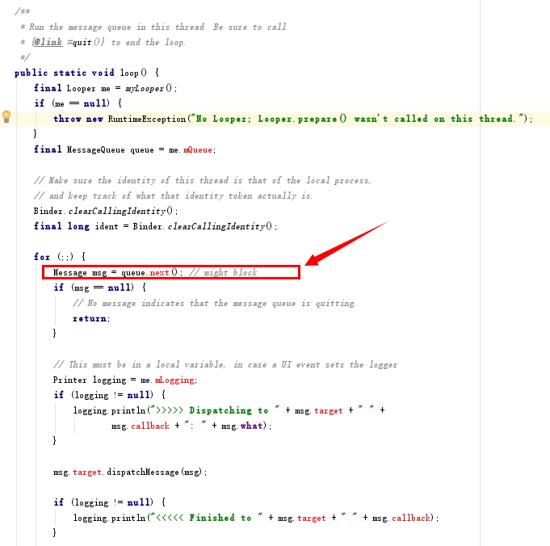

阿斯蒂芬Handler 持有一个线程的 Looper 对象，这个 Looper 对象执行一个无线循环，持续从消息队列 MessgeQueue 取消息，如果有消息，此线程就阻塞在 next 函数，Android 中线程结构如下：

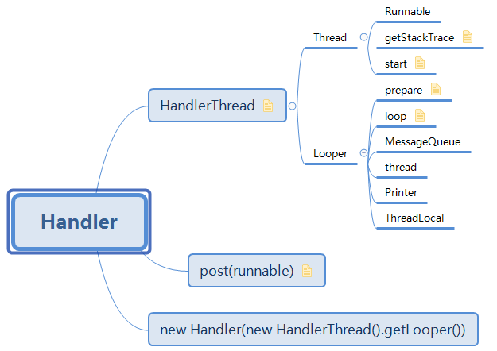

### 关于MessageQueue.IdleHandler

在looper里面的message暂时处理完了，这个时候会回调这个接口，返回false，那么就会移除它，返回true就会在下次message处理完了的时候继续回调。

使用场景：Android 框架中有一个使用它的应用场景。当从一个 Activity 启动另一个 Activity 时，Ams 要先调用当前 Activity 的 onPause()，

然后再启动目标 Activity，目标 Activity 启动后，要把原 Activity 完全覆盖掉，按照 Activity 的生命周期管理，原 Activity 要调用 onStop()，但它

是在什么时候调用的呢，就是在 IdleHandler 中调用的。为什么这样做呢，因为新 Activity 的显示非常重要，要保证它的优先处理，旧 Activity 要销毁了，已经不显示 UI 界面了，那就等到 UI 线程处于空闲期再处理。我们知道 Android 应用运行启动之后，一般要进行全局初始化、资源加载、UI 显示等一系列的操作，显然此时会出现 CPU 使用一个高峰期，如果这些任务不加区分，一股脑的全部运行起来，势必影响到 UI 的显示。因此，可以对此进行流程优化，全力把保障 UI 线程的运行，把初始化、资源加载分为两部分，一部分是 UI 界面显示必需的，另一部分和初始化界面不相关的，在应用启动阶段只运行和 UI 相关的部分，其余部分等到高峰期过去之后再运行。当 UI 线程处理完 MessageQueue 中的所有 message 之后，进入了 idle 状态，此时 UI 的展现已经尘埃落定，正在等待用户的点击事件。虽然应用的其它普通任务可能也在运行，但是相对来说，没有 UI 功能那么重要，此时开始进行一些后台初始化的工作是非常恰当的，不过这些工作应该是启动线程异步运行的，以免占用 UI 线程。

想要在某个activity绘制完成去做一些事情，那这个时机是什么时候呢？有同学可能觉得onResume()是一个合适的机会，不是可是这个onResume() 真的是各种绘制都已经完成才回调的吗？用View.postdelay()吗？那么android那些耗时的measure, layout, draw是在什么时候执行的呢？它们跟onResume()又有何关系呢？将在[View专题](#_关于View的绘制)详细分析此问题。

# 四大组件

四大组件activity、broadcastreceiver、ContentProvider、Service都是运行在主线程，都会引起ANR，所以做耗时操作，需要另起线程。 疑问：四大组件都是在同一进程的主线程运行，那是如何切换的呢？具体来说，四大组件的回调函数中哪些是在UI主线程执行的呢？主 线程到底是什么？[参考网址](https://blog.csdn.net/u011631275/article/details/47337385)。怎么启动service，service和activity怎么进行数据交互？Android系统为什么会设计ContentProvider，进程共享和线程安全问题？

## Activity

Activity的所有生命周期都在ActivityThread里面回调。实现android的Activity之间相互跳转需要用到Intent，Intent又分为显式Intent和隐式Intent，没有在Intent里面明确指定activity的就是隐式，反之显式。intent-filter里面有两个参数action和category。

|  |  |  |
| --- | --- | --- |
| 类别 | 参数 | 用途 |
| Category | android.intent.category.LAUNCHER | 如果要隐式启动的activity是launcher， |
| Category | android.intent.category.DEFAULT |  |
| Category |  |  |
| Action | “<package>.intent.action.<action>” |  |
| “android.intent.action.MAIN” |  |
| Data |  |  |
| Extras |  |  |

### Android主题

主题优先于xml背景执行。

### 关于回退栈

#### 阿斯蒂芬

#### 阿斯蒂芬

### Activity生命周期

Activity生命周期执行顺序是：oncreate->onStart->onResume->onPause->onStop->onDestroy。在onResume之前都没有执行Measure和Layout操作, 这个是在后面的performTraversals中才执行的. 所以在这之前宽高都是0，即调用findViewById(R.id.iv\_img).getHeight()为0。PhoneWindow 与 Activity是一对一的关系，PhoneWindow 中有很多大家比较熟悉的方法，比如 setContentView / addContentView 等，也有几个重要的内部类，比如：DecorView 。DecorView是 PhoneWindow 的一个内部类。 DecorView 是我们当前 Activity 的最下面的布局。参考网址[链接](https://www.jianshu.com/p/45fab958e1d1)，顺着getWindow().getDecorView().post(new Runnable()可以理解activity的绘制流程。

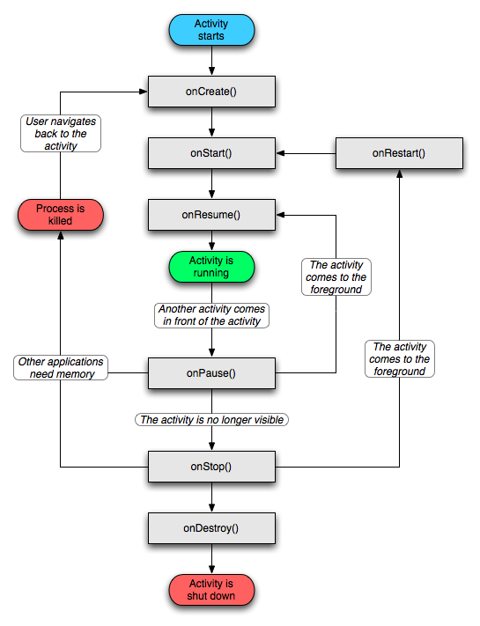

#### OnCreate

onCreate 顾名思义就是Create，我们在前面看到Activity的onCreate函数做了很多初始化的操作，包括PhoneWindow/ DecorView/ StartingView/ setContentView等，但是onCreate只是初始化了这些对象。应用从桌面启动的时候，在主 Activity 还没有显示的时候，如果主题没有设置窗口的背景，那么我们就会看到白色（这个和手机的Rom也有关系），如果应用启动很慢，那么用户得看好一会白色。如果要避免这个，则可以在 Application 或者 Activity 的 Theme 中设置 WindowBackground , 这样就可以避免白色（当然现在各种大厂都是SplashActivity+广告我也是可以理解的）。

#### onStart

#### onResume

真正要设置为显示则在 Resume 的时候，不过这些对开发者是透明了，具体可以看 ActivityThread 的 handleResumeActivity 函数，handleResumeActivity 中除了调用 Activity 的 onResume 回调之外，还初始化了几个比较重要的类：ViewRootImpl / ThreadedRenderer。主要是 wm.addView(decor, l); 这句，将decorView与WindowManagerImpl联系起来，这句最终会调用到 WindowManagerGlobal的addView函数。（参考[链接](https://blog.csdn.net/tencent_bugly/article/details/78395717)）

#### OnPause

#### onStop

#### onDestroy

调用时机是在准备销毁这个activity之前吗？是在onDestroy里面释放在此activity引用的对象吗？调用finish后，会执行什么？isFinish()在何时会返回true。OnDestroy和内存释放之间有何关系？如何正确的释放资源才能保证activity被及时回收？是不是处理内存资源释放需要在finish()里面。Activity调用ondetroy后，还会执行onresume吗？如何保证activity相关资源被彻底释放？onDestroy和内存回收有何关系？和finalize有何关系？需要调用setContentView(R.layout.empty\_layout)吗？activity被回收后，其内部引用的资源也会自动回收吗？

当 activity finish() 的时候（按返回键，回到桌面），则activity 不会被调用 onDestroy() ，原因可能是 activity 对象还在被引用！这句话该怎么理解？

如果发现activity对象还在被引用，是否onDestroy不会被调用？

你可以在 onPause() 方法里面判断 isFinishing() ，正常调用 finish() 后 activity 的回调过程是 onPause、onStop、onDestroy ，倘若出现上面的情况，只到 onPause！但是 isFinishing() 标志还是为 true ！你可以释放资源了。

官方说明：在activity被销毁（destroyed是什么意思？）之前，执行最终的清理操作。触发时机有两个，其一是调用finish的时候，其二是系统为了减少内存消耗而销毁activity的对象，isFinish()可以辨别两种情况。不要在onDestory里面执行保持数据工作，可以在onPause或onSaveInstance保存数据。(内存泄露是指在准备销毁之前，该释放的资源没有释放吗？）在GC执行的时候，发现已经回调了onDestroy后的activity任然其他GC ROOT持有，就发生了内存泄露。

finalize()是在GC发现当前对象没有被引用的时候才会调用，且调用时间不一定，所以不能依赖这个调用释放limited资源。所以如果发生内存泄露，那么finalize()方法就不会执行。（参考[链接](https://blog.csdn.net/allen19901008/article/details/47133533)）OnDestroy的内存回收和Finalize的内存回收有何区别？

## BrocastReceiver

### 描述

BrocastReceiver生命周期只有十秒左右，如果在 onReceive() 内做超过十秒内的事情，就会报ANR(Application No Response) 程序无响 应的错误信息。

1. 如果需要完成一项比较耗时的工作 , 应该通过发送 Intent 给 Service, 由Service 来完成，不能使用子线程来解决，因为 BroadcastReceiver 的生命周期很短，子线程可能还没有结束BroadcastReceiver 就先结束了。
2. BroadcastReceiver 一旦结束，此时 BroadcastReceiver 的所在进程很容易在系统需要内存时被优先杀死，因为它属于空进程 ( 没有任何活动组件的进程 )。 如果它的宿主进程被杀死，那么正在工作的子线程也会被杀死，所以采用子线程来解决是不可靠的。
3. 被注册的广播会持有这个context对象吗？广播是保存在系统哪个地方？有谁调用的？既然是在主线程，那么如何和UI线程其他任务切换的？
4. 注册过程和调用过程[参考网址](https://www.jianshu.com/p/108adbe5edc7)。

### 生命周期

## ContentProvider

## Service

Service是运行在主进程的主线程（和绘制UI同一个线程）中。这意味着如果在Service中执行耗时操作，需要另开线程，否则会造成ANR或者界面卡顿。要判断一个任务是否在主线程中执行，Android提供了Thread.currentThread().getId()来得到当前线程的id。既然在一个线程中，Service和activity是如何实现解耦的呢？

1. 使用场景：
   1. 仅仅执行不需要界面的任务。
   2. 由于Service相对于Activity生命周期可以比较长（Activity在切换到后台后，会被系统调用Destroy销毁掉），可以在Service里面开启并维护一个全局的线程任务（即不受activity生命周期的约束的任务）。
2. BindService

服务是如何绑定的？不同进程直接如何保证绑定的服务的方法能够执行？是Android的什么机制保证了这一行为？

1. RegisterService
2. IntentService
   1. Service需要主动调用stopService()；而IntentService不需要，所有Intent处理完后，系统自动关闭IntentService。
3. 前台服务（工具栏），有界面的服务，可以避免后台服务长时间执行，被系统kill的风险。

# Context解析

Abstract class Context是维系Android程序中各组件正常工作的一个核心“功能类”。本身没有任何数据成员，只声明了一些方法。

## 类组织结构

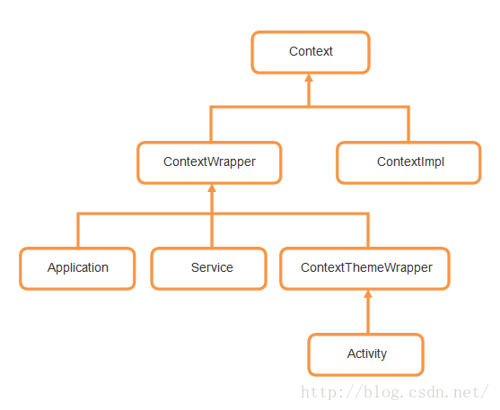

1. 子类
2. ContextWrapper extends Context

作为Context的代理类，Context mBase是其唯一的数据成员。其中protected void attachBaseContext(Context base)方法提供了设置mBase的入口。

1. ContextImpl extends Context

实现了Context所有方法。

1. ReceiverRestrictedContext extends ContextWrapper
2. 静态注册的BroadcastReceiver的onReceive(Context context, Intent intent)函数conext对象类型是ReceiverRestrictedContext。
3. 不允许通过registerReceiver(BroadcastReceiver receiver, IntentFilter filter)注册新的BroadcastReceiver。但是可以传入receiver = nul。

例如Intent intent = registerReceiver(null, new IntentFilter(Intent.ACTION\_BATTERY\_CHANGED));查询电量的时候可以通过上面这种方式返回一个intent，从这个intent中能够拿到我们想要要的信息，而不是注册一个BroadcastReceiver不停回调onReceiver方法。

1. 屏蔽了bindService，为什么？

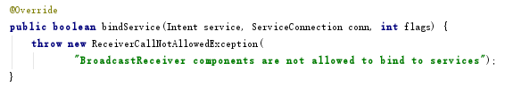

1. Activity extends ContextThemeWrapper extends ContextWrapper
2. Service extends ContextWrapper
3. Application extends ContextWrapper

## Context提供的方法

Context简单描述如下：

|  |  |  |  |  |
| --- | --- | --- | --- | --- |
| 方法名 | 作用域 | 描述 | 使用场景 | 注意事项 |
| startActivity |  |  |  |  |
| startService |  |  |  |  |
| sendBroadCast |  |  |  |  |
| registerReceiver |  |  |  |  |
| stopService |  |  |  |  |
| unbindService |  |  |  |  |

## 关键代码一览

Application及其BaseContext的创建过程：



（LoadedApk.java里面的makeApplication函数。）

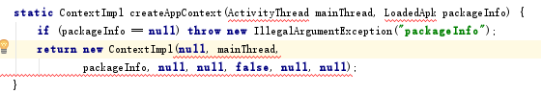

（ContextIml.java里面的createAppContext函数。）

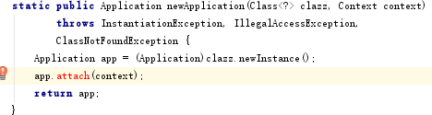

（Instrumentation.java里面的newApplication函数。）

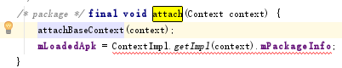

（Application的attach函数。）

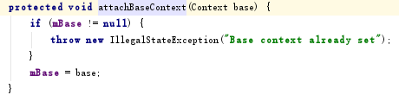

## 注意事项

1. 静态对象持有对Context对象的引用而会造成的内存泄漏。
2. 当Application的Context能搞定的情况下，并且生命周期长的对象，优先使用Application的Context。
3. 不要让生命周期长于Activity的对象持有到Activity的引用。
4. Receiver不是一个Contex，为什么不能在Receiver里面的intent里面执行startActivity.
5. onReceive(Context context, Intent intent)返回的Context指的是此BroadcastReceiver对象的运行环境，因此对于注册方式不一样的BroadcastReceiver，其回调函数onReceiver里面的Context是不一样的：静态注册的BroadcastReceiver，返回的是ReceiverRestrictedContext；应用内注册的，返回是Application 对象；Activity里面返回的是Activity 对象；Service里面注册的，返回的是Service 对象；
6. 既然Context只有一个实现类，并且Activity,Service以及Application都是继承自ComtextWrapper,即都是Context的代理类，且其实现都是ContextImpl。
7. 三个的Context有何差别呢？在Activity里面如下图所示：

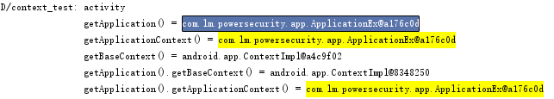

如上图所示：

1. getApplication()，getApplicationContext()，getApplication.getApplicationContext()是用一个地址，即指向同一Application对象，因为Application间接继承自Context；
2. getBaseContext是获取此Activity中的ContextImpl对象；
3. getApplication().getBaseContext是获取的Application里面的ComtextImpl对象。

# 系统编译、链接、加载与库

## 加载与运行

DexClassLoader和PathClassLoader的区别。原理分析如下：

1. Java 源程序（.java 文件）在经过 Java 编译器编译之后就被转换成 Java 字节代码（.class 文件）。类加载器负责读取 Java 字节代码，并转换成 java.lang.Class类的一个实例。每个这样的实例用来表示一个 Java 类。通过此实例的 newInstance()方法就可以创建出该类的一个对象。实际的情况可能更加复杂，比如 Java 字节代码可能是通过工具动态生成的，也可能是通过网络下载的。
2. Java.lang.ClassLoader类的基本职责就是根据一个指定的类的名称，找到或者生成其对应的字节代码，然后从这些字节代码中定义出一个 Java 类，即 java.lang.Class类的一个实例。除此之外，ClassLoader还负责加载 Java 应用所需的资源，如图像文件和配置文件等。不过本文只讨论其加载类的功能。

## Android系统编译与移植

### 系统编译

（参考[链接](https://blog.csdn.net/luoshengyang/article/details/6559955)）。

## 库

### jni开发

# 视图框架

Activity和Window，View的关系，以及DecorView结构。自定义View里面OnMeasure参数的意义。

## 基本框架

如下图所示：[参考链接1](https://juejin.im/entry/58f5b6a18d6d81006493bb7e)，

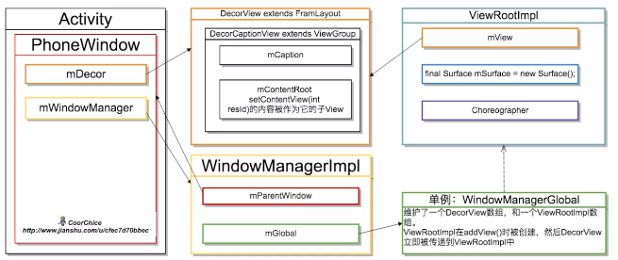

## View.Post

调用这个方法可以保证在UI线程中进行需要的操作，方便地进行异步通信。从本质上说，它还是依赖于以Handler、LooperMessageQueue、Message为基础的异步消息处理机制。相对于新建Handler进行处理更加便捷。因为attachInfo中的Handler其实是由该View的ViewRootImpl提供的，所以post方法相当于把这个事件添加到了UI 事件队列中。下面举一个常用的例子，比如在onCreate方法中获取某个view的宽高,而直接View#getWidth获取到的值是0。要知道View显示到界面上需要经历onMeasure、onLayout和onDraw三个过程，而View的宽高是在onLayout阶段才能最终确定的，而在Activity#onCreate中并不能保证View已经执行到了onLayout方法，也就是说Activity的声明周期与View的绘制流程并不是一一绑定。

那为什么调用post方法就能起作用呢？首先MessageQueue是按顺序处理消息的，而在setContentView()后队列中会包含一条询问是否完成布局的消息，而我们的任务通过View#post方法被添加到队列尾部，保证了在layout结束以后才执行。

因此对于“View.post里获取到的View宽高是否准确”的问题，不能给出一个正确的答案，要解答这个问题，首先要理解透performTraversals和为什么performTraversals需要执行两次。（参考网址[链接](https://blog.csdn.net/scnuxisan225/article/details/49815269)。参考[链接](https://blog.csdn.net/scnuxisan225/article/details/49815269)。参考[链接](https://blog.csdn.net/a740169405/article/details/69668957)。）

## 关于自定义View

Af（参考[链接](https://blog.csdn.net/harvic880925/article/details/50995268)。）封装view的时候怎么知道view的大小？

## 关于View的绘制

阿斯蒂芬

## 关于事件传递

# 运行效率与优化

除了通过工具排查可以优化的点而外，还需要从用户体验和测试中找到可以优化的地方。比如卡顿的优化，就需要找到哪里卡顿，引起卡顿的原因，然后再找优化方案。参考[网址1](http://hukai.me/blog/archives/).Android Studio工具：Method trace和Systrace。

## 用户交互流畅性

* + - 1. 数据库操作的优化。应用起的的时候调用openDataBase会导致应用启动卡顿。
      2. 内存优化。
      3. APP为什么总是卡顿？[参考链接1](https://juejin.im/entry/58f5b6a18d6d81006493bb7e)，[参考链接2](https://mp.weixin.qq.com/s?__biz=MzA3NjA3NTI5Mg==&mid=2656330117&idx=1&sn=a304224af107ab97a6dfc8e04e153bef&chksm=84c619f6b3b190e08796ba9448d8e23e92b9977e1c12845457b27b3cb6e824d455ab7759e400&scene=21" \l "wechat_redirect)，[参考网址3](https://www.jianshu.com/p/5ad013eb5364?utm_campaign=maleskine&utm_content=note&utm_medium=seo_notes&utm_source=recommendation).[参考网址4](https://www.jianshu.com/p/dad51f6c9c4d?utm_campaign=maleskine&utm_content=note&utm_medium=seo_notes&utm_source=recommendation).[参考网址5](https://mp.weixin.qq.com/s?__biz=MzA3NjA3NTI5Mg==&mid=2656330117&idx=1&sn=a304224af107ab97a6dfc8e04e153bef&chksm=84c619f6b3b190e08796ba9448d8e23e92b9977e1c12845457b27b3cb6e824d455ab7759e400&scene=21" \l "wechat_redirect).
      4. 多线程，[参考网址](https://mp.weixin.qq.com/s/QJAakRrGCUi2MDhOuzqmHQ)。
      5. 频繁快速的向Handler提交任务，会有什么性能影响？

## 启动优化

阿斯蒂芬

参考[网址](https://mp.weixin.qq.com/s/uySEk1cwxRENneFsoReFyw)。[参考网址1](https://www.jianshu.com/p/45fab958e1d1)。[参考网址3](https://blog.csdn.net/u013263323/article/details/53782099)。把启动页放在单独进程可以解决启动卡顿吗？把app分拆成多个进程，可以达到优化启动卡顿的目的吗？一个app进程太多会不会占用更多的手机内存？分拆成多进程真的能解决单个进程内存不够的问题吗？

阿斯蒂芬

## 内存优化

Android进程回收主要涉及到两个组件：ActivityManagerService(AMS)和lowmemoryKiller。进程对用户越不重要（Oomadj值就越大），占用内存越大，进程就越容易被干掉。详细地说，当app状态发生改变时，比如退到后台时，AMS会对app的进程计算出一个值，即Oomadj（ams#computeOomAdjLocked），然后把这个值传给linux内核，lowmemorykiller就可以拿到这个值了，lowmemorykiller则就有 了所有app进程的Oomadj值，即进程对用户的重要程度。当手机内存不足时，lowmemorykiller就有了足够的信息决定干掉哪个进程了。

AMS计算出一个危险的Oomadj值会调用onTrimMemory通知app，此时app应该把不重要的内存释放掉，只要比友商app占用的内存小被lowmemorykiller干掉的概率就小。在收到onTrimMemory的时候，可以干掉其他应用，以保护自己。

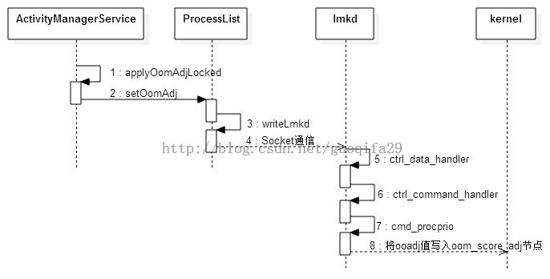

### 内存相关建议

* + - 1. 安抚对于需要在静态内部类中使用非静态外部成员变量（如：Context、View )，可以在静态内部类中使用弱引用来引用外部类的变量来避免内存泄漏。
      2. 阿斯蒂芬对于不再需要使用的对象，显示的将其赋值为null，比如使用完Bitmap后先调用recycle()，再赋为null。
      3. 如何正确加载图片：LRU、弱引用
      4. 创建一个静态Handler内部类，然后对Handler持有的对象使用弱引用，这样在回收时也可以回收Handler持有的对象，这样虽然避免了Activity泄漏，不过Looper线程的消息队列中还是可能会有待处理的消息，所以我们在Activity的Destroy时或者Stop时应该移除消息队列中的消息，
      5. [参考网址1](https://www.jianshu.com/p/75e36c1428e2).[参考网址2](https://mp.weixin.qq.com/s/AjtzDxwJzyqC95FXgDPS1g)[.参考网址3](https://mp.weixin.qq.com/s?__biz=MzA3NTYzODYzMg==&mid=2653579440&idx=1&sn=1cb59ac4de5a356eda53907b51b17cad&scene=21" \l "wechat_redirect).[参考网址4](http://www.heqiangfly.com/2017/06/15/android-knowledge-point-drawable-cache/).[参考网址5](http://blog.csdn.net/heqiangflytosky/article/details/73278146).[参考网址6](https://www.jianshu.com/p/6e3ba6b71313).
      6. [参考网址1](https://www.jianshu.com/p/b46870bcafc2).[参考网址2](https://blog.csdn.net/ls5718/article/details/51858976).[参考网址3](https://mp.weixin.qq.com/s/CUU3Ml394H_fkabhNNX32Q)。[参考网址4](https://blog.csdn.net/u013263323/article/details/53462711).[参考网址5](https://blog.csdn.net/u013263323/article/details/53760135).参考[网址6](http://www.jcodecraeer.com/a/anzhuokaifa/androidkaifa/2015/0920/3478.html).
      7. 要回使用分析工具MAT
      8. 不要用枚举； float 类型的数据存取速度是 int 类型的一半，尽量优先采用 int 类型。

### 内存回收

内存分配[参考网址](https://mp.weixin.qq.com/s/2MsEAR9pQfMr1Sfs7cPdWQ)。[链接](https://www.jianshu.com/p/40eade0dc60c)。Handler会导致内存泄露（Activity不能回收）的原因。所谓的GC根是指一个堆之外的对象。不可达对象可回收，内存管理分为新生代，老一代，持久代。BinderInternal：GcWatcher有何作用？（参考[链接](https://blog.csdn.net/cscs111/article/details/77558168)， 参考[链接](https://blog.csdn.net/ritterliu/article/details/51732535)）。

#### 关键字

和内存回收相关的调用有：System.gc()（告诉垃圾收集器打算进行垃圾收集，而垃圾收集器进不进行收集是不确定的），System.runFinalization()（强制调用已经失去引用的对象的finalize方法），Runtime.getRuntime.gc().

#### View相关。

##### 无限循环的动画

无限循环的动画setRepeatCount(INFINITE);如果没有cancel会导致对应的view得不到释放，进而会导致整个引用链上的对象不能被回收。代码分析如下：

##### View.post(runnable)

View.post的执行时机,不同的时机得到的效果不一样,总体来说就是当view已经attach到window的时候，view的post和handler的post是一致的，都是通过handler来进行消息分发。而但view未attach到window的时候,就是走的另外的消息机制，这种情况下就有可能产生内存泄露（参考[链接](https://blog.csdn.net/a740169405/article/details/69668957" \l "comments)）。

ThreadLocal内部持有的实例是线程单利的，也就是不同的线程调用sRunQueues.get()得到的不是同一个对象。ViewRootImpl使用ThreadLocal来保存RunQueue实例，一般来说，ViewRootImpl#getRunQueue都是在UI线程使用，所以RunQueue实例只有一个。UIThread是应用程序启动的时候，新建的一个线程，生命周期与应用程序一致，也就是说UI线程对应的RunQueue实例是无法被回收的，但是无所谓，因为每次ViewRootImpl#performTraversals方法被调用时都会把RunQueue里的所有Runnable对象执行并清除。

当视图树尚未attach到window的时候，整个视图树是没有Handler的（其实自己可以new，这里指的handler是AttachInfo里的），这时候用RunQueue来实现延迟执行runnable任务，并且runnable最终不会被加入到MessageQueue里，也不会被Looper执行，而是等到ViewRootImpl的下一个performTraversals时候，把RunQueue里的所有runnable都拿出来并执行，接着清空RunQueue。由此可见RunQueue的作用类似于MessageQueue，只不过，这里面的所有 runnable最后的执行时机，是在下一个performTraversals到来的时候，MessageQueue里的消息处理的则是下一次loop到来的时候。

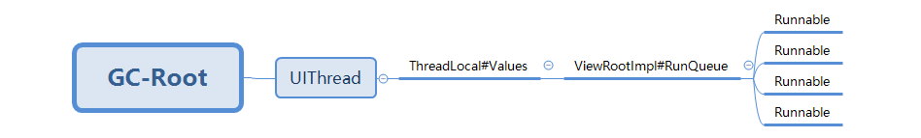

### 图片存取

BitMap对象回收，为什么一定要调用recycle()。（参考[链接](https://www.cnblogs.com/zhucai/p/5413340.html)）

#### Glide库

Glide有更加高效的内存管理。自动限制了图片在缓存和内存中的尺寸。相较而言，Picasso缓存是全尺寸的，而Glide缓存的是和Image View相同的尺寸，即对不同的尺寸的Image View各缓存一份，即便展示的是相同内容。Glide默认的Bitmap格式是RGB\_565，比RGB\_8888格式的内存开销小一半。

#### Facebook图形库Fresco

## 数据存取优化

频繁的写操作和频繁的读操作那个更加耗费性能？频繁的条件查找和频繁的Select \* From哪个更加耗费性能？微信的聊天数据在本地都是加密处理的（防止root了被破解），设计一个类似的本地数据存储系统？

### 数据库查询优化

#### 关于查询

应尽量避免在 where 子句中使用!=或<>操作符。否则将引擎放弃使用索引而进行全表扫描；应尽量避免在 where 子句中使用 or 来连接条件，否则将导致引擎放弃使用索引而进行全表扫描；不论什么地方都不要使用 select \* from t ，用详细的字段列表取代“\*”，不要返回用不到的不论什么字段；操作大数据量时开启事务对 SQLite 进行优化；频繁的数据库查询操作，并且所查询的表通常为空，会不会影响到效率？

#### 关于存储

#### 关于删除

### SP（SharedPreferences）优化

SP为我们提供了轻量级存储能力，方便了少量数据的持久化。但是由于项目越来越庞大，SP操作使用不当会导致app卡顿，乃至ANR问题。[参考网址1](http://blog.chinaunix.net/uid-29506893-id-5761774.html)，[参考网址2](http://www.cnblogs.com/puff/p/5530825.html)。把SP放在多个文件里面有何好处（SP的读写都会加锁，在并发的时候耗时会陡增，由于锁是针对SP实例对象，分拆成多个文件可以减少锁的阻塞）。有如下疑问：

1. Apply是在一个只有1个线程的线程池里面执行吗？
2. handleStopActivity是在哪个时机执行的（activity的那个生命周期，Service的哪个生命周期，Receiver的哪个生命周期）？
3. SP导致的ANR是因为主线程在等待把SP写入到文件系统的任务完成吗？
4. commit和apply是哪个时候把数据写入磁盘的（commit是同步写入磁盘，apply是异步写入磁盘）。
5. 解决ANR也可考虑在异步线程调用commit。
6. 为什么不支持跨进程共享？

### Serializable 和 Parcelable 的区别

两者最大的区别在于存储媒介的不同，Serializable 使用 I/O 读写存储在硬盘上，而 Parcelable 是直接在内存中读写。很明显，内存的读写速度通常大于 IO 读写，所以在 Android中传递数据优先选择Parcelable。Serializable 会使用反射，序列化和反序列化过程需要大量 I/O 操作， Parcelable 自已实现封送和解封（marshalled &unmarshalled）操作不需要用反射，数据也存放在 Native 内存中，效率要快很多。两个Activity 之间传递对象还需要注意对象的大小，使用的 Binder 的缓冲区是有大小限制的（有些手机是 2 M），而一个进程默认有 16 个 Binder 线程，所以一个线程能占用的缓冲区就更小了（ 有人以前做过测试，大约一个线程可以占用 128 KB）。

## 绘制优化

### 避免过度绘制

### 硬件加速

## 电量优化

功耗分析，抓取bugreport.用historian工具查看wakelock申请情况（参考[链接](https://www.jianshu.com/p/5abd53abcc1e)）。

### JobScheduler实现后台任务优化

使用场景：1）应用具有您可以推迟的非面向用户的工作（定期数据库数据更新）；2）应用具有当插入设备时您希望优先执行的工作（充电时才希望执行的工作备份数据) ；3）需要访问网络或 Wi-Fi 连接的任务(如向服务器拉取内置数据) ；4） 希望作为一个批次定期运行的许多任务。JobScheduler和Android 6.0出现的Doze都一样，总结来说就是限制应用频繁唤醒硬件，从而达到省电的效果。

### WakeLock

当手机灭屏状态下保持一段时间后，系统会进入休眠，一些后台运行的任务就可能得不到正常执行，比如网络下载中断，后台播放音乐暂停等。WakeLock正是为了解决这类问题，应用只要申请了WakeLock，那么在释放WakeLock之前，系统不会进入休眠，即使在灭屏的状态下，应用要执行的任务依旧不会被系统打断。WakeLock的使用需要谨慎处理，使用不当会让应用变成“电量杀手”。

## 安装包优化

[参考网址](https://mp.weixin.qq.com/s/9IGYG6hNKL1V7N_p16p2Hg)。[混淆](https://mp.weixin.qq.com/s/WmJyiA3fDNriw5qXuoA9MA)。

## Android虚拟机

内存回收：参考[网址](https://blog.csdn.net/luoshengyang/article/details/42555483)。

## 其他

### 保活

阿斯蒂芬（参考[链接](https://mp.weixin.qq.com/s/OXiFQNTyCHpqSP6B9HOiHw)）。

### Anr

1. Asdf 当前发生ANR的应用进程被第一个添加进firstPids集合中，所以会第一个向traces文件中写入信息。反过来说，traces文件中出现的第一个进程正常情况下就是发生ANR的那个进程。不过有时候会很不凑巧，发生ANR的进程还没有来得及输出trace信息，就由于某种原因退出了，所以偶尔会遇到traces文件中找不到发生ANR的进程信息的情况。
2. 获取anr信息：setprop dalvik.vm.stack-trace-file /tmp/stack-traces.txt；adb dump /data/anr/traces.txt。
3. 每次发生ANR时都会删除旧的traces文件，重新创建新文件。也就是说Android只保留最后一次发生ANR时的traces信息。
4. [参考网址](http://rayleeya.iteye.com/blog/1955657)。

### 权限

官方[网址](https://developer.android.com/guide/topics/security/permissions" \l "normal-dangerous)。

### Instrumentation

### Adb shell

Asdf Adb shell调试原理[参考链接1](http://www.freebuf.com/articles/terminal/114869.html)。

|  |  |
| --- | --- |
| **命令** | **描述** |
| Adb shell dump meminfo “package name” |  |
| Adb shell screenrecord /sdcard/aaaa.mp4 > adb pull /sdcard/aaa.mp4 | 录屏 |
| Adb shell screencap /sdcard/aaa.png > adb pull /sdcard/aaa.png | 获取当前activity栈 |
| Adb shell dumpsys activity activities |  |
| Adb shell pm clear “com.lm.powersecurity” | 清楚应用数据 |
| Adb shell pm list packages | 列出手机应用 |
| adb shell dumpsys gfxinfo "com.lm.powersecurity" - cmd trim 80 | 强制执行onTrimMemory()回收应用内存 |

# 开发规范

## 规范

* 1. 尽量不要使用匿名对象。
  2. 要注意所有使用过的对象的生命周期，并且在界面需要销毁之前释放掉这些对象。

## 注解

* 1. 使用注解改进代码检查

源代码阶段的注解如下表所示：（参考[链接](https://developer.android.com/studio/write/annotations)。）

|  |  |
| --- | --- |
| 注解 | 解释 |
| @LayoutRes | 定义资源类型变量 |
| @interface | 定义枚举常量 |

* 1. 如何自定义注解

asdfa

* 1. Butterknife的实现

asdf

# 打包与发布

## 自动打包

JenkinsAndroid应用开发流程工具。

## 关于Gradle

### 关于build.gradle

1. Multidex，[相关链接1](http://blog.csdn.net/u014247915/article/details/52209835) [链接2](https://www.jianshu.com/p/79a14d340cb0) [链接3](https://www.jianshu.com/p/dd90d7e7c691)，[参考链接4](https://www.jianshu.com/p/72d311d72fcb)，
2. 相关参数配置解析如下：

|  |  |  |  |
| --- | --- | --- | --- |
| 参数 | 描述 |  | 其他 |
| buildToolsVersion |  |  |  |
| compileSdkVersion |  |  | 导入appcompat-v7的时候，要求buldToolsVersion和compileSdkVersion版本为最新。 |
| minSdkVersion |  |  |  |
| targetSdkVersion |  |  | 对权限有何影响？ |
| multiDexEnabled |  |  |  |
| buildConfigField |  |  |  |
| defaultConfig |  |  |  |
| repositories |  |  |  |
| productFlavors |  |  |  |

## Proguard语法

# 逆向与二次打包、发布

## 逆向

## 编辑

## 二次打包

# Android代码框架与设计模式

设计模式相关（例如Android中哪里使用了观察者模式，单例模式相关）？

## 享元模式

### Handler和Looper的实现。

Looper是（参考[链接](https://blog.csdn.net/u013435893/article/details/50903082/)。）

### 消息队列的实现

## ThreadPoolExecutor的实现

线程池优化该怎么做？

## SharePreference的实现

一个文件对应一个SharedPreferences对象。Put和get操作都不涉及文件读写。只有调用了commit或apply才会将内存中的map写入文件。内部类EditorImpl封装了所有的读写操作。所以频繁地或多次get或put操作对性能是影响的，get都是直接从Map<String, Object> mMap中返回对于的值，put操作都是将值存储到EditorImpl对象的Map<String, Object> mModified里面。Commit操作是；apply操作是。Apply和commit之前，都是先将put的值写入map。关于加锁，读写会相互阻塞吗？那么频繁的apply对性能有何影响？何时执行apply合适？注意事项如下：

1. 由于SP操作是保存在map对象里面，且第一次加载xml文件到内存会导致UI线程阻塞（加载完成之前，读取SP的线程会执行wait），所以不适宜保存超大的value。
2. 每一次调用edit()，会创建EditorImpl对象，多次调用是否会影响性能？
3. 频繁调用apply，会产生多个runnable在QueuedWork中，所有runnable都是在这个单线程中执行。activity在执行到handleStopActivity会执行QueuedWork.waitToFinish();所以需要一次性提交。
4. 由于每次执行apply都是将整个sp的所有内容写入文件，比较耗时，所以不能连续apply。
5. 写入外存的时候会导致读阻塞吗？写入的时候会导致UI线程阻塞吗？
6. 多线程中执行读写操作有何影响？

## LeakCanary、BlockCanary的实现

### LeakCanary实现原理

通过注册ActivityLifecycleCallbacks监听activity的onDestroy事件。在onDestroy回调的时候，判断这个activity是否可以被GC回收，如果没有被回收，则调用一次gc，再次判断是否回收，如果此时没有被回收，则发生了内存泄露。OnDestroy执行的时机是调用finish()后或因为系统内存不足，而销毁当前activity的时候。关键是用到了ReferenceQueue，在相关对象被回收的时候，此对象的指向着Reference对象会被加入到ReferenceQueue，所以通过判断ReferenceQueue有无Reference对象，可以知道其所指向的对象是否被回收。

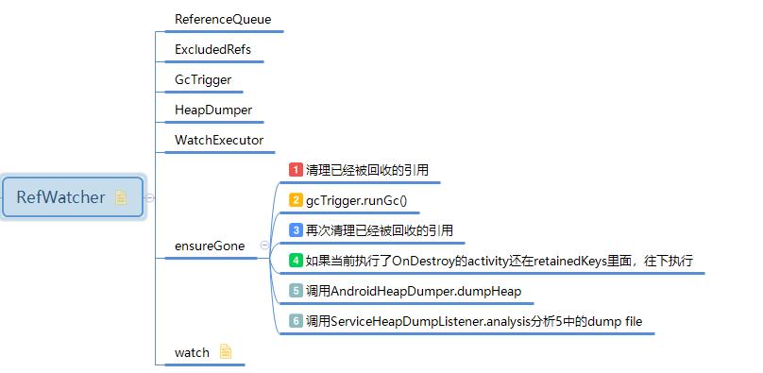

### BlockCanary实现原理

通过 Looper.getMainLooper().setMessageLogging（LooperMonitor）实现了对线程任务 msg.target.dispatchMessage(msg)执行时间的监控，其

实现结构如下所示：

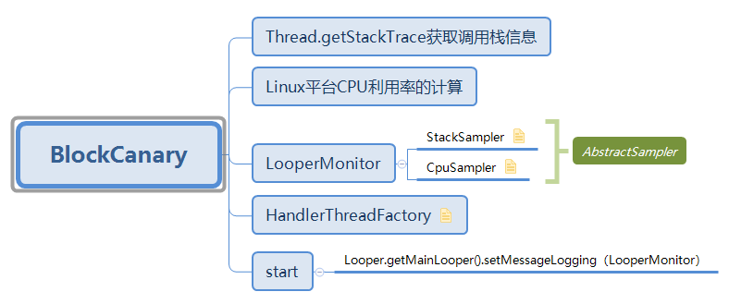

## Android平台优化后的算法和容器

 arraylist和linkedlist的区别，以及应用场景？

各个容器如下：

|  |  |  |  |
| --- | --- | --- | --- |
| **容器** | **使用场景** | **优化的地方** | **缺陷** |
| ArrayList |  |  |  |
| HashSet |  |  |  |
| SparseArray |  |  |  |
| LruCache |  |  |  |

## ThreadPoolExcutor的实现

一次抛出大量的Runnable执行，对性能有何影响？如何理解开启单个线程执行一个任务QueuedWork. singleThreadExecutor(). execute (writeToDisk Runnable);。

## OKHppt、Volley与网络优化

网络请求缓存处理，okhttp如何处理网络缓存的？https相关，如何验证证书的合法性，https中哪里用了对称加密，哪里用了非对称加密，对加密算法（如RSA）等是否有了解？多线程断点续传原理？

## Glide、Fresco 与图片优化

图片加载库相关，bitmap如何处理大图，如一张30M的大图，如何预防OOM？ listview图片加载错乱的原理和解决方案？

## 模块化编程

阿斯蒂芬

### 组件化

参考马克宅的博客（[链接](https://blog.csdn.net/marktheone/article/details/54891373)）。

### 热修复/插件化

阿斯蒂芬

# 交互优化

## MD风格

MD风格即使用类似Android提供的MD开发控件的UI风格，控件包括：

### 主题

参考[网址](https://www.cnblogs.com/zhouyou96/p/5323138.html)。

### 状态栏一体化

实现状态栏一体化原理（参考博客[链接](https://www.jianshu.com/p/d10dd0c1a344)）。 参考[网址](https://blog.csdn.net/u013647382/article/details/51603141)，[网址2](https://blog.csdn.net/jdsjlzx/article/details/41643587)，[网址3](https://www.jianshu.com/p/0acc12c29c1b)。

## V4与V7、V13详解

## 阿斯蒂芬

如果在低版本Android平台上开发一个应用程序，而应用程序又想使用高版本才拥有的功能，就需要使用Support库。[参考网址](https://developer.android.com/topic/libraries/support-library/index.html)，[参考网址2](https://www.jianshu.com/p/d36a1e5bf246)，[参考网址3](https://www.jianshu.com/p/9c3c9cccc8df)，

1. V13只在开发平板机上使用。

## AppCompatActivity

用于替代 ActionBarActivity，

# 扩展

掌握技术遵循二八原则，首先抓住那占比很小的最核心的技术点，然后再扩展其他技术。即参考[网址](http://www.imooc.com/article/17802)。一种依赖注入工具Dagger2（参考链接。）。关于Android提高和技术路线成长的博客（[链接](https://www.jianshu.com/p/5e253bc83f5b)）。Android开发优秀博客列表（[链接](https://www.jianshu.com/users/50a08f6a99e1/subscriptions)）。